Консультация для родителей
«Какие игрушки необходимы детям 2-3 лет»
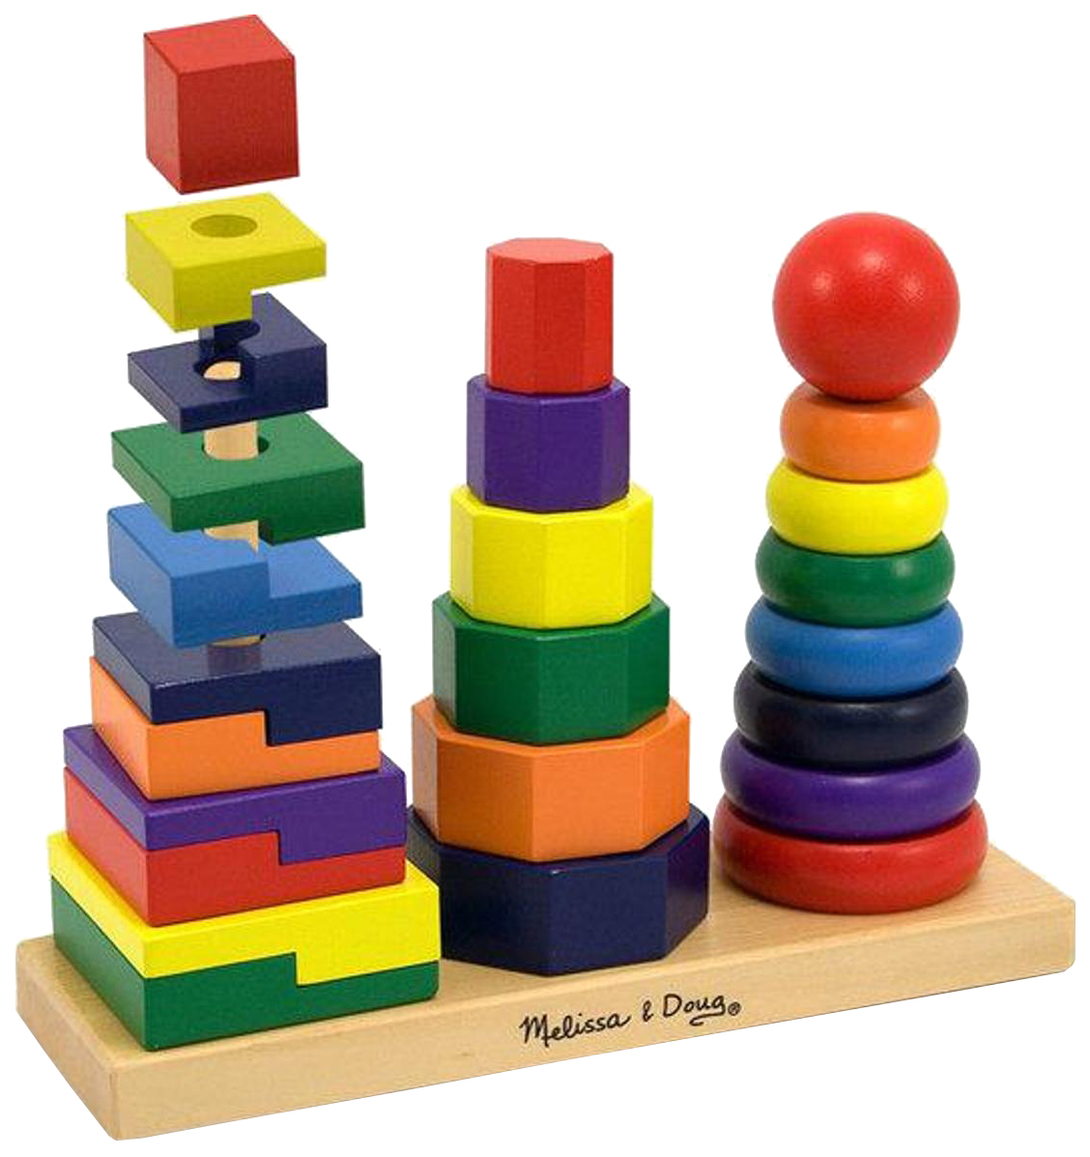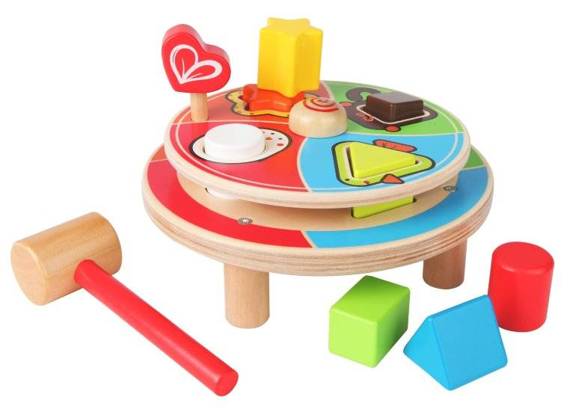
Перечень игрушек:
1. Головоломки (развивают пространственное воображение, сообразительность, смекалку).
2. Рамки-вкладыши (помогают усвоить представления о размере и форме Предметов, развивают мелкую моторику, глазомер, зрительное внимание).
3. Шнуровки (развивают мелкую моторику и глазомер).
4. Спортивные игры и снаряды (развивают ловкость и координацию движений).
5. Развивающие игры для детей 2-3 лет с конкретными заданиями.
6. Машинки (для совместных игр со сверстниками на прогулке).
7. Книжки с наклейками (развивают мелкую моторику, мышление, аккуратность и усидчивость).
8. Наборы кукол для инсценировок сказок (способствуют развитию речи, памяти и творческих способностей).
9. Пазлы, мозаика из 4—9 частей (развивают внимание и образное мышление).
10. Музыкальные игрушки (необходимы для развития слуха и чувства ритма).
11. Пластилин, соленое тесто, пластичная форма и т. п. (способствуют развитию мелкой моторики, мышления и творческих способностей).
12. Карандаши, мелки, Пальчиковые краски, фломастеры (способствуют развитию мелкой моторики, творческих способностей).
13. Наборы для пускания мыльных пузырей (развивают дыхание ребенка).
14. Детские конструкторы и строительные наборы (развивают образное мышление, мелкую моторику, учат делать «по образцу»).

Совсем не обязательно, что вашему ребенку будет интересно все, что здесь перечислено. Это всего лишь возможные варианты-подсказки, во что еще можно поиграть.
Одна и та же игрушка в разном возрасте может нести для ребенка разную информацию. Так, например, игрушка-пирамидка. Сначала она интересна тем, что можно снимать колечки. Эти колечки потом можно куда- нибудь надеть: обратно на штырек, на ручку, на ножку стула и т. д., покатать или просто разбросать (даже в этом есть свой исследовательский смысл). Становясь старше, ребенок начинает подмечать, что все колечки разного размера. Он пытается расположить их от самого большого до самого маленького, и наоборот. Если колечки разного цвета, вскоре ребенок заметит и это и будет пытаться разложить их по цвету Единственный момент: эта пирамидка не должна постоянно «маячить» перед глазами малыша, иначе он просто потеряет к ней интерес, остановившись на стадии «разбросать колечки».
Любую игрушку взрослым следует убрать, как только они поймут, что малыш ею «наигрался». Для какой-то игрушки это 3 дня, для другой — неделя, а для какой-то и вовсе 2 часа. Через определенное время ее можно будет снова предложить ребенку, ведь, как говорится, «все новое — это хорошо забытое старое». И он будет играть с этой игрушкой уже по-новому, имея больший «багаж знаний», чем при первом знакомстве с ней.
При выборе и покупке игрушки не стоит забывать и о том, что покупается она для ребенка, а значит, должна соответствовать его возрасту. Например, не стоит покупать двухлетнему ребенку радиоуправляемый вертолет.
Ведь он будет играть с ним в соответствии со СВОИМИ знаниями и способностями. Следовательно, малыш быстро его сломает. А это лишнее разочарование для взрослых и расстройство для ребенка.
Еще один важный момент. В стремлении максимально развить своего ребенка не нужно превращать его комнату в игрушечный магазин. Даже если все и разложено аккуратно по полочкам, не стоит надеяться на то, что малыш будет помнить, где что лежит, и выбирать игрушку по настроению, не трогая другие. Ничего подобного: чем больше игрушек в поле зрения ребенка, тем больше вероятность того, что он не будет их использовать по назначению. Он попросту перестанет их ценить: начнет кидать, разбрасывать везде, ломать и требовать новые.
Для того чтобы этого не произошло, помните простые правила.
1. Учитывайте возрастные особенности детского внимания! Например, трехлетнему ребенку для игры нужно не более 5—7 игрушек, остальное необходимо убрать подальше, чтобы они не были у него «на глазах» (в шкаф, кладовку и т. д.).
2. Периодически меняйте игрушки! Причем нет необходимости постоянно покупать новые (об этом говорилось ранее). Например, 3 игрушки убрали, а 3 игрушки, которыми ваш ребенок давно не играл, достали.
3. Игрушки должны быть разными по смысловой нагрузке. Маленькая неваляшка и большая неваляшка — это один тип игрушки, даже если они разного размера и цвета. Их можно использовать только для занятий мамы с ребенком, когда она объясняет понятия размера, цвета, формы и т. п. Но как только позанимались, одну неваляшку следует убрать.
Раз уж коснулись темы целенаправленных занятий ребенка со взрослыми, то до 3 лет такие занятия выглядят в виде «пятиминуток» (просто дольше ребенок не сможет заниматься одним видом деятельности — это особенность его психики). Чем младше ребенок, тем меньше по времени продолжительность занятий. Их может быть несколько в течение дня, но каждый раз необходим новый вид деятельности: собрали матрешку — сделали перерыв, побросали мяч — опять перерыв, полепили — немного отдохнули, затем почитали книжку и т. д.
И, наконец, интересное наблюдение: по тому, как ребенок играет, можно предположить, какой у него будет характер и кем он станет в будущем. К примеру, наш ребёнок-мальчик предпочитает сам катать машинки, нежели тянуть их за веревочку. Это может говорить о том, что ему нужно «чувствовать» ситуацию, самому контролировать ее и в будущем он будет работать сам, а не руководить другими.
Ребёнку-девочке же, напротив, нравится катать машинки за веревочку. Это явный намек на то, что в будущем она будет стремиться к руководящим должностям.

